班会课
班会题目 | 坚而守心
背景分析（从主题解析、学情分析两方面分析；主题解析侧重分析班会选题和主题间的关系）
- 主题解析
习近平在第十二届全国人民代表大会第一次会议上说： 全国广大青少年，要志存高远，增长知识，锤炼意志，让青春在时代进步中焕发出绚丽的光彩。教育是民族振兴、社会发展的基石，青少年是民族未来的希望，培养什么样的青少年是摆在每一个教育人面前的问题。所以，当学生出现学习困惑或意志力不坚定时，如何帮助他们明晰学习方法、养成良好学习习惯、激发学习本心，是我们老师要解决的问题。
- 学情分析
当学生步入高中，课程的深度和广度变得更有挑战性，让部分学生对自我学习能力产生了怀疑，变得意志消沉，行为散漫；同时，青春期的情绪波动，自信心不够，容易受外界干扰，这些都使得学生在适应了学校生活后，出现了阶段性的起伏，为帮助学生认识自我，挖掘内在潜力，了解坚持和积累的重要新，激发学生战斗力和持久力，体现青春少年该有的朝气，故召开本次班会。

班会目标（从认知目标、情感目标、行为目标三方面分析，目标要具体）
- 认知目标
明确了解自己的学习状况，知晓调整思维方式和学习方法的有效步骤，懂得坚持努力的重要性。
2.情感目标
能意识到调整思维方式和学习方法的重要性，认同同学伙伴们的有效建议，增强坚定的信念。
- 行为目标
学会自己调整不佳的思维方式，优化学习方法，学会借鉴同学们的有效学习方法并整合，逐渐尝试出适合自己的学习方法；通过互相鼓励，保持坚定的信念。

班会准备（从学生准备、教师准备等方面分析）
1.学生准备：（1）素材准备：白纸，彩笔等；（2）信息组准备好PPT，视频和材料整合；（3）活动准备：阶段反思和反思内容统计。
- 教师准备：（1）班会分工准备：指导学生承担班会的不同分工：主持人，材料组，信息组等。（2）寻找合适的教育资源，学习并整合资源。

班会过程
（每个环节的过程要具体展开，有生成材料）
环节一：认识自己
活动1：他是谁？
各位同学，最近常州青年公众号推送了“这名常州青年入选教育部2023年最美大学生”！一文，让我们一起来看一下，到底哪位常州青年入选？
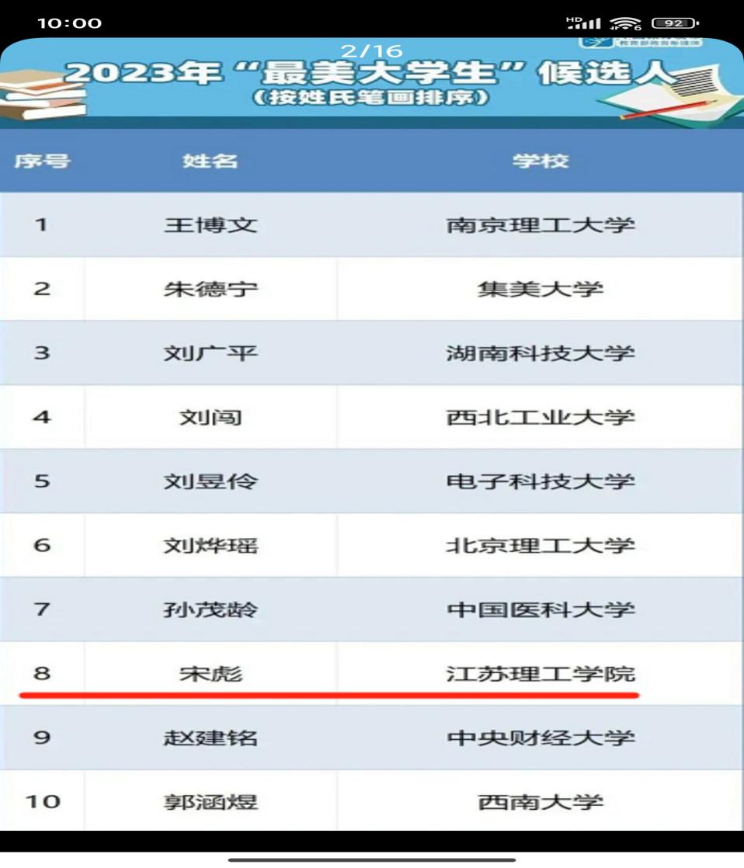

谁是宋彪？为什么他能当选最美大学生？有谁知道吗？
（学生们大都面面相觑，似乎都对宋彪不是很了解）
让我们一起走进宋彪的故事：
中考那年，宋彪无缘理想的高中，思虑再三，他向父母提出希望进入职业技术院校学习一门技术。父母的支持坚定了宋彪的信念。2014年9月，宋彪进入江苏省常州技师学院机械工程系模具设计与制造专业学习。
问题1：宋彪的求学经历发生了什么？
“宋彪，有一个比赛你想不想参加？”在第二学年即将结束时，宋彪的专业课老师找到了他。没有多想，宋彪答应了下来，而这个比赛，正是世界技能大赛。
问题2：宋彪为何会有比赛机会？
2017年，在阿联酋举行的第44届世界技能大赛上，宋彪成为了全场的聚焦点。凭借遥遥领先的得分，他取得了工业机械装调项目的金牌，并成为了在场1268名选手中最高分数的获得者，荣膺世赛最高级别奖项——阿尔伯特·维达大奖。这也是目前为止中国队在世赛上取得的最高级别奖项。
问题3：宋彪的比赛结果说明了什么？
2021年，宋彪通过进江苏理工学院的大门，成为一名大学生。从世界冠军转变为普通大学生，宋彪并没有被荣誉冲昏头脑，而是把成绩放在了过去，整装再出发，踏浪续前行。在理论课上，宋彪认真学习理论知识，虚心向老师和同学请教，凭借着那股钻劲和韧劲，他迎头赶上，弥补理论成绩的不足；在实践课上，他充分发挥自身优势，主动帮助同学练习不熟练的操作，并耐心传授技巧，在班级内部凝聚起比学赶帮超的氛围。作为班级团支部书记，宋彪以身作则、严于律己，用他的经历去感染和促进身边的青年学生，鼓励他们争当新时代好青年。
你认为：宋彪为什么要回归大学？
学生总结：从宋彪的故事中我们知道________________________________________.
活动2：小组活动：认识我自己
从宋彪的故事中，我们看到了一个坚韧的青年，求学路上一开始虽然不尽如人意，没有达到自己预期，但他能很快发现自己的特长，及时调整状态，发现并立足于专长，刻苦奋进，在新的领域展现自己，得到荣誉和认可后，他没有沾沾自喜，而是更加努力，进入大学进行理论学习，实现理论与实践相结合。宋彪的成长轨迹让我们不断思考：青年面临困境该怎样解决？
首先，你了解你自己吗？
四人一小组，开诚布公和同伴认识自我，让我们以坦诚的态度，面对我眼中的自己和别人眼中的自己。
设计意图：
课堂一开始由宋彪的“最美大学生”微信推送导入，新闻材料真实，客观陈述事实，素材新鲜，容易让人接受。对宋彪各阶段故事的解读，让我们一步步深入地探讨宋彪成功背后的原因。小问题的方式，也逐渐引导学生去思考在逆境中，该怎样实现蜕变？通过故事解读，人物品质分析，让我们很自然地联系到学生身上，如何认识自己？
课堂以自由交流的形式开始，既能活跃课堂气氛，又能让同学们在自由的环境中畅所欲言，使问题更有真实性。在认识自我环节，往往学生的自我问题分析是表象的，所以老师要引导学生不断去追问：哪些事实说明你或者他（她）是这样的人？你身上的优点是什么呢？还存在哪些不足呢？这样的设计是为了能让学生把焦点集中到自己本身，而抛开其他的外部因素，同时通过同伴分享，让他们知道自己的真实状态，能降低心理焦虑，更能面对问题，接受自己。

环节二：挖掘自己
很多同学提到了自己的优点，也提到了自身的缺点；很多同学对自己不够自信，总认为现状不能改变；也有同学想着弥补自己的部分缺点，但奈何无法。如果，我们明晰自己的目标，并能够坚持目标，不忘初心，不断前行，就能朝自己梦想进发。
下面我们通过龟兔赛跑的连载故事，来挖掘挖掘自己。
活动1：故事分享和启示
龟兔赛跑故事一、
很久以前，乌龟与兔子之间发生了争论，它们都说自己跑得比对方快。于是它们决定通过比赛来一决雌雄。确定了路线之后它们就开始跑了起来。
兔子一个箭步冲到了前面，并且一路领先。看到乌龟被远远抛在了后面，兔子觉得，自己应该先在树下休息一会儿，然后再继续比赛。
于是，它在树下坐了下来，并且很快睡着了。乌龟慢慢地超过了它，并且完成了整个赛程，无可争辩地当上了冠军。兔子醒了过来，发现自己输了。
故事带来了什么启示？（学生发言）——兔子：轻视敌人；乌龟：稳步前进
活动2：龟兔赛跑故事二、
兔子因为输掉了比赛而感到失望，它做了一些失利原因的分析。兔子发现，自己失败只是因为过于自信而导致粗心大意、疏于防范。
如果它不那么自以为是，乌龟根本没有获胜的可能。于是兔子向乌龟提出挑战：再比一次。乌龟同意了。
于是在这一次比赛中，兔子全力以赴，毫不停歇地从起点跑到了终点。它把乌龟甩在几公里之后。
故事带来了什么启示？（学生讨论）——兔子：正视自己的问题，勇于反思
现在让我们来正视自己的问题，反思我们平时的学习状态和学习困惑：
下面让我们邀请高年级的同学来分享他们的学习平常！
邀请高年级同学对理科和文科学习进行方法分享，站在学生角度，重点剖析学习过程中的误区和改进措施。
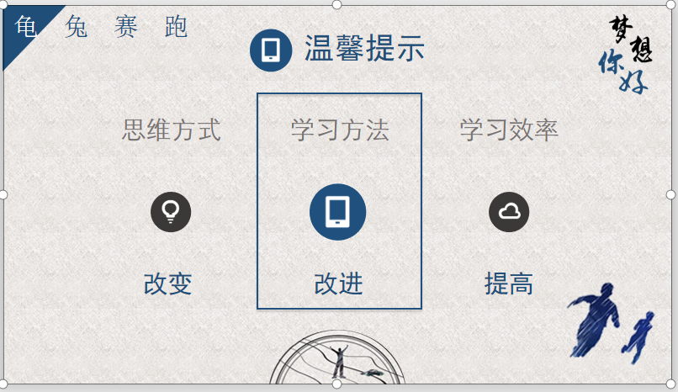
总结如下：

活动3、龟兔赛跑故事三、
到这里故事还没有结束。这一次，乌龟又动了动脑筋，它意识到，以当前的比赛形式，它是不可能在比赛中胜过兔子的。
它想了一阵子，然后向兔子发出了新的挑战，它要跟兔子再比一次，但是比赛路线会有所不同。
兔子同意了。它们出发后，兔子遵循了原先的策略，坚持以最快的速度飞跑，直到面前出现了一条大河。终点位于河对岸两公里处。
兔子坐了下来，思忖着下一步该怎么办。这时，乌龟赶了上来，它跳进了河里，游到了对岸，并继续向前迈进，最终达到了终点。
故事带来了什么启示？（学生讨论）——乌龟利用了自己的优势
刚刚的讨论中，我们让同学们认识自我，可是我看到，我们的同学们很谦虚，大部分是在检讨自己的不足，而没有真正展现自己的优势。请大家根据思维导图，来画出自己的优势。
我的优势：（不同维度，请写出至少两点）

如果让你选择，你会把你的那两个优势不断地发展，使它们更强？
为什么？
如果让你选择，你想把你的哪个劣势去掉？
为什么？
活动4、你能续写龟兔赛跑的故事吗？
故事还有更新的版本。兔子和乌龟成了很要好的朋友，它们决定再比试一次，但是这次，它们两个作为一个团队的成员出现。
它们出发了，这一次兔子扛着乌龟跑到了岸边，然后，相互对调了一下，乌龟驮着兔子游到了对岸。到了对岸之后，兔子又把乌龟扛了起来，最后，两人一齐冲过了终点线。两人都感到了莫大的满足感，比独自获胜还高兴。
故事带来了什么启示？（学生讨论）——团队合作：发扬合作精神，共同促进。在这个集体里，我们互相之间不仅仅是对手，我们更是同学、战友。
总结：在我们的阅读中，我们挖掘了自我潜能，也明晰了自己的优势，这些优势如果能在合适的时机帮你带来不同的结果，正如宋彪在进入职业学校后，把他的动手操作能力发挥到极致，是他的优势不断扩大，成为榜样。宋彪的成功和他个人的努力分不开，但是同学们也注意到，他成功的和家人的支持，老师们的帮助，同伴们的协作分不开。
设计意图：本部分是通过“龟兔赛跑”的故事，一步步引导学生对自己问题进行深入剖析，从轻视问题，到问题的反思，再到如何去解决问题，最后导入到团结合作，鼓励学生们在问题面前不能置之不理，不能视而不见，要学会反思，要利用团队的力量去分解问题。利用高年级同学的分享交流，既可以拉近学生距离，以学生视角解读问题，更容易引起学生共鸣，也更能让学生接受。

环节三：鞭笞自己
活动1：校园短剧：学习中的我们
由同学自编自导自演，主要内容：现实的学习情况，如上课打瞌睡，开小差，觉得自己成绩好就放松了课堂管理；课后抄作业，敷衍了事；觉得自己学习有天赋，方法得当，成绩也不错，放松对自己的要求；自习课较为随意等等
问:有多少同学有过校园短剧中的情景？
是不是觉得学习只要方法准确就可以了呢？
活动2：问答：什么是馒头理论？
吃了第一个馒头，没饱；
吃了第二个馒头，还没有饱；
吃了第三个馒头，饱了。
由此下结论，只要吃第三个馒头就可以了。
这样理解，对吗？
同学们讨论分享：积累和坚持是成功的法宝
我们生活中班集体中，除了同学们一起并肩作战，除了老师们一路相随，请前往不要忘记，我们的精神支柱永远来自我们的家庭。
下面是来自父母对我们的支持。（播放父母加油励志短片）。
设计意图：
最后一部分还是对第二个环节的补充，在明确了自己的优劣势之后，遇到困境还需要什么重要条件呢，那就是积累和坚持，通过“馒头理论”这样一个简单的讨论，告诉同学们积累和坚持的重要性，从而和之前的认识自我，挖掘自我相辅相成，在明确自己要什么，有什么之后，在未来的学习生活中，我们要能学会坚持和积累，在班集体大家庭和父母的支持下，不断突破自我，实现自我，真正做到坚而守心。

班会后延伸活动
班会后，请同学体会班会中的发掘自我，能静下心来，体会自我的成长过程，寻找更多类似于宋彪的故事，把故事带进课堂，分享给其他同学听，并说说他/她（们)的故事为何触动你，哪一方面触动你，你想向他/她（们）学习哪一方面。

班会反思
本堂班会课是根据学生实际的状态问题而开设的，在高中生活中，我们发现很多同学对自己要求松散，不管是学习还是生活中，虽有志向，却无行动。学生的这种状态，一方面是对自我的认识不够，大环境下我们忽视了学生除学科以外的成长，让他们的认识也局限了，也习惯用成绩来评论自己；另一方面，是学生的意志力不够坚定，虽然他们有正确的价值观，思想上也积极要求上进，但因为定理不足，内驱力不够，容易松懈。宋彪的故事是身边的真人真事，在很多人看来，他的起点和高中生相比不一样，但在不同的道路上，凭借自身的定力和努力，在学习和技术上不断锤炼自己，寻求突破，成功后也不骄不躁，自我审视不足，进入高校继续升造，这种踏实的作风是现代青年学习的榜样。我们以宋彪的故事导入，引起同学们的思考讨论；再通过龟兔赛跑的故事进一步让学生去挖掘自我特长，又以“馒头理论”为结尾，强调坚守的重要性。
总的来说，班会课的目标能基本达成，这节班会课的素材不够多样性，学生参与的方式比较单一，还可以找一些视频等，活动的设计也可以更灵活，提高学生的参与度。

